***ВЕСТНИК* № 45  *ЗНАМЕНСКОГО* 24.05.2023 г.**

***СЕЛЬСОВЕТА В номере:***

**Периодическое печатное издание Совета депутатов**

**и администрации Знаменского сельсовета**

Карасукского района Новосибирской области *Информационная статья: «ГПН информирует»*

**/издается с октября 2007 г**./

**стр. 1**

**___________________________________________________________________________________________________________________________**

**«Вестник Знаменского сельсовета» 24 .05.2023 года**

ГПН Информирует

16.05.2023 по ул.Суворова, г.Карасук, произошло возгорание в помещении жилого дома. В результате пожара огнем поврежден дом по всей площади. При по пытки ликвидировать пламя и спасению своего имущества два человека получили травмы. Ожег кисти руки и предплечья. Причиной возгорания послужило неосторожное обращение с огнем при замене газового баллона и утечки газа.

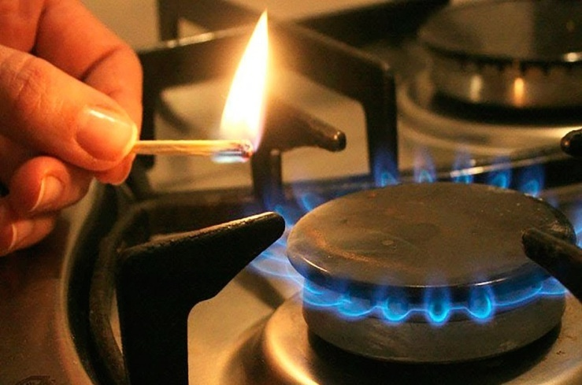Отдел надзорной деятельности по Карасукскому района напоминает населению о мерах пожарной безопасности при использовании газового оборудования.

75% пожаров от общего их количества происходящих в районе, возникают в жилых домах. Пожары уничтожают домашнее имущество, наносят государству и собственникам материальный ущерб. Гибнут люди. Помните, что вы несете ответственность за исправность газового оборудования внутри квартиры. ОНДиПР по Карасукскому району призывает граждан соблюдать основные правила хранения, установки и эксплуатации газовых баллонов. Газовые баллоны нельзя хранить: на улице, на балконе, около обогревателей и печей.

После каждого использования газовой плиты не забывайте закрывать кран на трубе: он перекрывает доступ газа. Шланг, который соединяет газовую магистраль с плитой, не должен быть пережат, скручен или изогнут. Часто причиной утечки газа из баллона становится неправильная установка газового редуктора. При каждой замене баллона рекомендуется проверять соединения при помощи мыльного раствора. Для проверки отсутствия утечки газа достаточно смочить газовый шланг губкой с мыльной водой – в месте утечки будут образовываться пузырьки. Ни в коем случае не стоит проверять отсутствие утечки газа при помощи спичек или зажигалки!

**ЗАПРЕЩАЕТСЯ:**

Допускать к пользованию газовыми приборами детей дошкольного возраста, лиц, не контроли­рующих свои действия и не знающих правил пользования этими приборами.

***Пожар легче предупредить, чем потушить!***

|  |  |  |
| --- | --- | --- |
| Редакционный совет:  Брежнева В.П.  Петренко Т.В.  Столяренко И.В.. | Адрес: 632843  Новосибирская область  Карасукский район  п. Поповка, ул.Ленина,45 | Газета отпечатана 24.05.2023 г.  в компьютерной программе  администрацией Знаменского  сельсовета. Тираж 15 экз. |